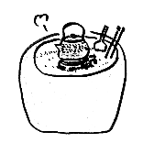
むかしの道具 しらべ
○でかこおう
スケッチしよう

資料のなまえ
いつごろ使われていたの？
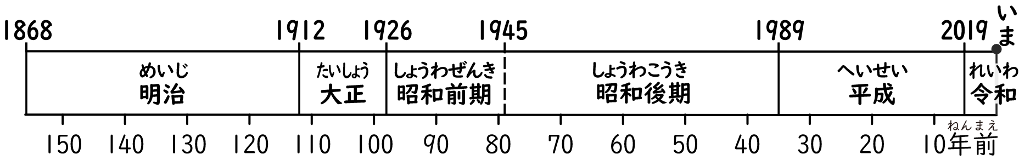

▲つかっていた時代を○でかこみましょう
どうやって使うの？

